Cahier de charges

Titre du Projet
Application de gestion de point de vente (POS)

Problématique posée
Les petits commerces, tels que les cafés, librairies ou boutiques de quartier, rencontrent souvent des difficultés dans la gestion quotidienne de leurs ventes et produits.
La plupart de ces établissements utilisent encore des méthodes manuelles (papier, calculatrice, cahier) pour enregistrer les commandes, suivre les stocks ou calculer les totaux, ce qui entraîne :
- des erreurs fréquentes dans les montants ou les commandes,
- une perte de temps dans la saisie et la vérification des ventes,
- une absence d’historique fiable pour le suivi des transactions.

Objectif Général
L’objectif général de ce projet est de concevoir et développer une application web de gestion de point de vente (POS), simple et fonctionnelle, permettant à un petit commerce de gérer efficacement ses produits, ses catégories, ses commandes et l’historique de ses ventes, tout en appliquant une méthodologie de travail collaborative agile (via Jira et GitHub) pour simuler un environnement de développement professionnel.

Objectifs Spécifiques
Pour atteindre l’objectif général, le projet vise à :
- Analyser les besoins fonctionnels du petit commerce afin d’identifier les principales fonctionnalités attendues (gestion des produits, catégories, commandes et historique).
- Concevoir le modèle de données du système à travers un diagramme de classes UML et la définition des entités principales (Produit, Catégorie, Commande).
- Mettre en place une architecture logicielle basée sur le framework Spring Boot et une base de données MySQL pour assurer la persistance des informations.
- Développer les fonctionnalités essentielles (MVP) :
  - Ajout, consultation et suppression des produits et des catégories,
  - Création de commandes avec calcul automatique du total,
  - Affichage de l’historique des ventes.
- Utiliser une méthodologie agile (Scrum) via Jira ou GitHub Projects pour organiser les tâches, suivre l’avancement et assurer une bonne communication entre les membres de l’équipe.
- Appliquer un workflow Git collaboratif (branches, Pull Requests, revues de code) afin de garantir la qualité et la traçabilité du développement.
- Tester manuellement les fonctionnalités avec Postman avant leur intégration dans la branche principale afin d’assurer la stabilité de l’application.

Méthode d’analyse des données
- UML
- MERISE

Système et Langages de Programmation
- Spring Boot
- Java
- MySQL
- Docker
- UML
- JIRA
- GIT /Github

Plan Général Provisoire du Projet
Diagramme de cas d’utilisation

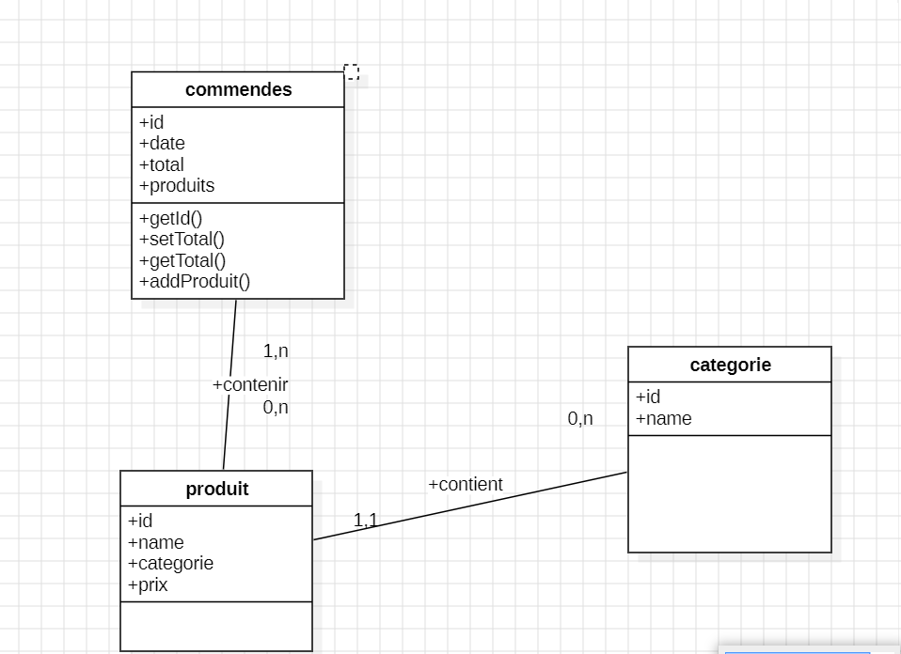

Explications des relations
- Categorie → Produit
  - Une catégorie contient plusieurs produits.
  - Relation : OneToMany (catégorie vers produits).

- Produit → Commande
  - Une commande peut contenir plusieurs produits,
  - Et un produit peut être dans plusieurs commandes.
  - Relation : ManyToMany.

